**Criando seu Primeiro Repositório no GitHub para Compartilhar seu Progresso**

**Git e Github: Relembrando algumas coisas**

No Github criar um novo repositório: na seta ao lodo do login clicar em **New repository >>>** nomear o repository, neste caso, **dio-desafio-github-repositorio** **>>>** fazer a **Description (optional)**, neste caso, **Desafio de Projeto sobre Git/GitHub >>>** sempre deixar **Public >>>** marcar a caixa **Add a README** **file**, para o github criar o arquivo README automaticamente, é muito útil **>>>** clicar em **Create repository**

Também podemos alterar o repositório no github, clicando no ícone do lápis.

**site do markdown:** <https://www.markdownguide.org/basic-syntax/>

Inserir um link no github **>>>** ## Links Úteis, na linha de baixo e entre colchete [] descrever **[Sintaxe Basica Markdown]** e entre parênteses colocar o link **(https://www.markdownguide.org/basic-syntax/)**

A aba Preview mostra o link

Após proceder com as modificações fazer o **commit** clicando em **Commit changes** (**botão verde**)

**Clonar o repositório do Git Hub para a máquina:**

Com o Git Hub aberto, Clicar em **Code** **>>>** Copiar o link do repositório usando a opção do **HTTPS** **>>>** abrir o terminal do **Git Bash Here**, na pasta que ficará o repositório clonado do Git Hub **>>>** com o terminal do **Git Bash Here** aberto >>> digitar o comando git clone + o link copiado do Git Hub, exemplo: git clone <https://github.com/boniseixas/dio-desafio-github-repositorio.git> **>>>** **cd dio-desafio-github-repositorio/**, para entrar no repositório clonado do git hub

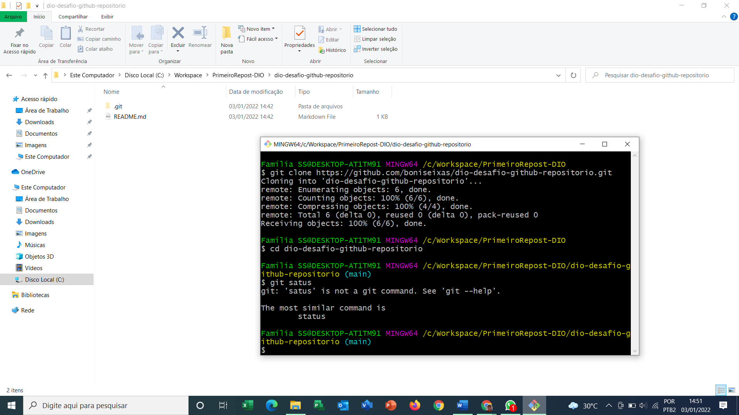

**git status**, para ver o estatus do repositório